# CYFARWYDDIADAU OLWYN LLESIANT ADFERIAD

**CYFARWYDDIADAU I STAFF:** Sicrhewch bod yr holl wybodaeth isod wedi eu cwblhau’n gywir, os gwelwch yn dda.

|  |  |  |  |  |  |  |
| --- | --- | --- | --- | --- | --- | --- |
| **Enw’r cleient:** | |  | | | | |
| **Enw’r gwasanaeth:** | |  | | | **Rhif gwasanaeth:** |  |
| **ASESIAD CYCHWYNNOL** | | | | | | |
| **Dyddiad:** |  | | **Enw staff:** |  | | |
| **ASESIAD DILYNOL** | | | | | | |
| **Dyddiad:** |  | | **Enw staff:** |  | | |

## CYFARWYDDIADAU I’R CLEIENT:

Defnyddir yr Olwyn Llesiant i fesur eich lefel **llesiant** (h.y., pa mor hapus neu fodlon rydych chi) ar wahanol bwyntiau amser ar draws 10 maes allweddol o fywyd. Ar gyfer pob un o’r meysydd bywyd, **cylchwch y rhif sy’n disgrifio eich lefel llesiant presennol orau, os gwelwch yn dda**. Unwaith rydych wedi cwblhau’r olwyn, cysylltwch pob un o’r pwyntiau gyda’i gilydd. Gellir sgorio’r meysydd bywyd rhwng 1 a 7, gydag 1 yn cynrychioli’r lefel isaf posibl o ran llesiant, a 7 yn cynrychioli’r lefel uchaf posibl o lesiant.

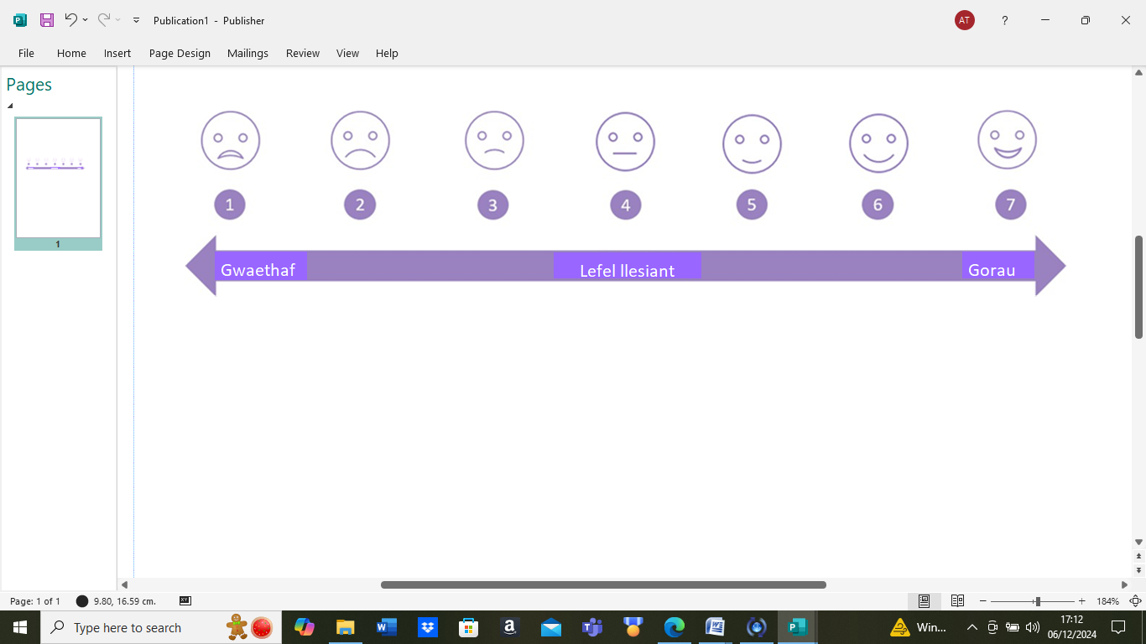

Gallwch ddechrau ym mhle bynnag y dymunwch ar yr olwyn, ond sicrhewch eich bod yn rhoi sgôr ar gyfer pob un o’r meysydd bywyd ac, os gwelwch yn dda, atebwch mor onest â phosibl. Os ydych chi’n cael anhawster neu’n ansicr, cyfeiriwch at yr allwedd sgorio uchod neu gofynnwch i aelod staff eich helpu. Os ydych chi’n teimlo nad yw maes yn berthnasol i chi, gadewch y sgôr yn wag ac ysgrifennu N/A nesaf at y label maes bywyd, os gwelwch yn dda. Gellir dod o hyd i arweiniad pellach yng ‘Nghanllaw Defnyddwyr Olwyn Llesiant Adferiad’.

Unwaith wedi ei gwblhau, pasiwch eich Olwyn Llesiant ymlaen i aelod staff. Byddant yn storio’r ddogfen hon yn ddiogel i chi a byddwch yn gallu dychwelyd ati yn ddiweddarach. Pan yn ail-ymweld â’r olwyn, er mwyn gallu gwahaniaethu rhwng y sgorau, sicrhewch eich bod yn defnyddio beiro neu bensil o liw gwahanol a chynnwys allwedd neu’r data wrth pob llinell, os gwelwch yn dda.

# OLWYN LLESIANT ADFERIAD

## CYFARWYDDIADAU:

**“Os mai 1 yw’r gwaethaf y gallai fod, a 7 yw’r gorau y gallai fod, sut fyddech chi’n graddio lefel bresennol eich llesiant ar gyfer pob maes bywyd?”**

Cylchwch y rhif sy’n cynrychioli eich lefel llesiant orau ar gyfer pob un o’r meysydd a chysylltu pob un o’r pwyntiau hyn gyda’i gilydd.

Sicrhewch eich bod naill ai’n llenwi’r allwedd ar waelod y dudalen, neu’n cynnwys y dyddiad wrth ochr eich llinell, er mwyn i ni allu gwahaniaethu rhwng eich sgorau.

Unwaith rydych wedi cwblhau’r ffurflen, dychwelwch hi i aelod staff os gwelwch yn dda.

|  |  |
| --- | --- |
| **ALLWEDD** | |
| **Lliw cychwynnol** |  |
| **Lliw dilynol** |  |

|  |  |
| --- | --- |
| **CYFANSWM SGÔR** | |
| **Sgôr cychwynnol** | **/70** |
| **Sgôr dilynol** | **/70** |

